
О внесении изменений и дополнений в приказ исполняющего обязанности Министра образования и науки Республики Казахстан от 23 октября 2007 года № 502 "Об утверждении формы документов строгой отчетности, используемых организациями образования в образовательной деятельности"
Приказ Министра образования и науки Республики Казахстан от 15 июня 2017 года № 280. Зарегистрирован в Министерстве юстиции Республики Казахстан 18 июля 2017 года № 15347
ПРИКАЗЫВАЮ:
1. Внести в приказ исполняющего обязанности Министра образования и науки Республики Казахстан от 23 октября 2007 года № 502 "Об утверждении формы документов строгой отчетности, используемых организациями образования в образовательной деятельности" (зарегистрированный в Реестре государственной регистрации нормативных правовых актов под № 4991) следующие изменения и дополнения:
в формах документов строгой отчетности, используемых организациями образования в образовательной деятельности, утвержденных указанным приказом, формы:
сертификата единого национального тестирования изложить в редакции согласно приложению 1 к настоящему приказу;
сертификата комплексного тестирования абитуриента изложить в редакции согласно приложению 2 к настоящему приказу;
заявление на единое национальное тестирование и комплексное тестирование абитуриентов изложить в редакции согласно приложению 3 к настоящему приказу;
листа ответов для единого национального тестирования и комплексного тестирования абитуриентов исключить;
дополнить листом ответов итоговой аттестации обучающихся 11 (12) класса согласно приложению 4 к настоящему приказу;
дополнить сертификатом комплексного тестирования для выпускников технического и профессионального, послесреднего образования, поступающих на родственные специальности по сокращенным образовательным программам с ускоренным сроком обучения согласно приложению 5 к настоящему приказу.
2. Департаменту высшего и послевузовского образования Министерства образования и науки Республики Казахстан (Д. Ахмед-Заки) в установленном законодательством порядке обеспечить:
1) государственную регистрацию настоящего приказа в Министерстве юстиции Республики Казахстан;
2) в течение десяти календарных дней со дня государственной регистрации настоящего приказа направление его копии в бумажном и электронном виде на казахском и русском языках в Республиканское государственное предприятие на праве хозяйственного ведения "Республиканский центр правовой информации" для официального опубликования и включения в Эталонный контрольный банк нормативных правовых актов Республики Казахстан;
3) в течение десяти календарных дней после государственной регистрации настоящего приказа направление его копии на официальное опубликование в периодические печатные издания;
4) размещение настоящего приказа на интернет-ресурсе Министерства образования и науки Республики Казахстан;
5) в течение десяти рабочих дней после государственной регистрации настоящего приказа в Министерстве юстиции Республики Казахстан представление в Департамент юридической службы и международного сотрудничества Министерства образования и науки Республики Казахстан сведений об исполнении мероприятий, предусмотренных подпунктами 1), 2), 3) и 4) настоящего пункта.
3. Контроль за исполнением настоящего приказа возложить на вице-министра образования и науки Республики Казахстан Суханбердиеву Э.А.
4. Настоящий приказ вводится в действие после дня его первого официального опубликования.
Министр образования и науки  Республики Казахстан | Е. Сагадиев
Приложение 1
к приказу Министра
образования и науки
Республики Казахстан
от 15 июня 2017 года № 280
Утверждена
приказом и.о. Министра
образования и науки
Республики Казахстан
от 23 октября 2007 года № 502
Форма
Сертификат единого национального тестирования

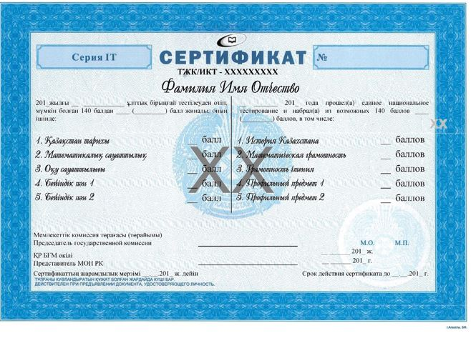

Приложение 2
к приказу Министра
образования и науки
Республики Казахстан
от 15 июня 2017 года № 280
Утверждена
приказом и.о. Министра
образования и науки
Республики Казахстан
от 23 октября 2007 года № 502
Форма
Сертификат комплексного тестирования

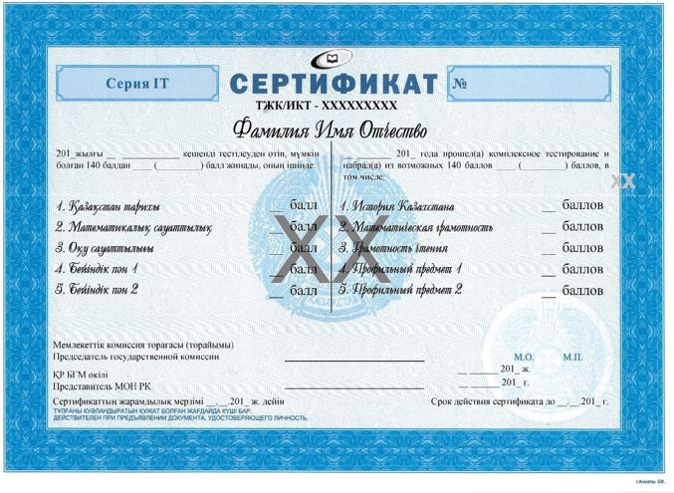

Приложение 3
к приказу Министра
образования и науки
Республики Казахстан
от 15 июня 2017 года № 280
Утверждена
приказом и.о. Министра
образования и науки
Республики Казахстан
от 23 октября 2007 года № 502
Форма
Заявление на единое национальное тестирование и комплексное тестирование

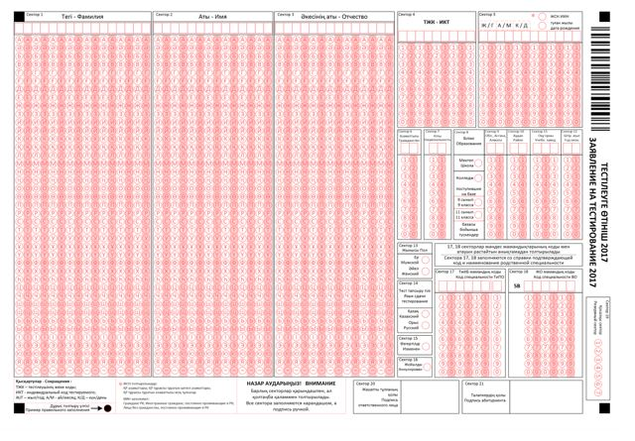

Приложение 4
к приказу Министра
образования и науки
Республики Казахстан
от 15 июня 2017 года № 280
Утверждена
приказом и.о. Министра
образования и науки
Республики Казахстан
от 23 октября 2007 года № 502
Форма
Лист ответов итоговой аттестации обучающихся 11(12) класса

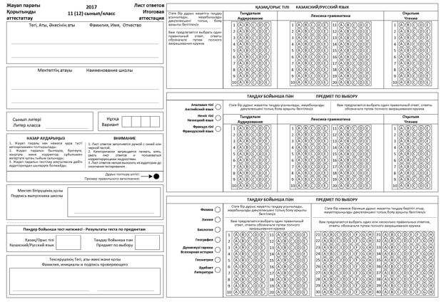

Приложение 5
к приказу Министра
образования и науки
Республики Казахстан
от 15 июня 2017 года № 280
Утверждена
приказом и.о. Министра
образования и науки
Республики Казахстан
от 23 октября 2007 года № 502
Форма
Сертификат комплексного тестирования для выпускников технического и профессионального образования, поступающих на родственные специальности по сокращенным образовательным программам с ускоренным сроком обучения

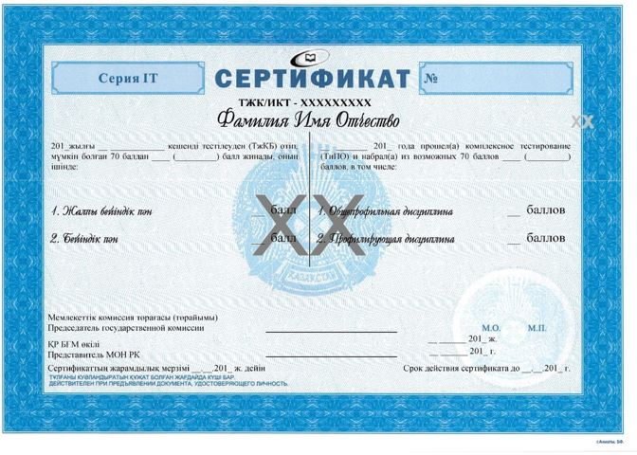

© 2012. РГП на ПХВ «Институт законодательства и правовой информации Республики Казахстан» Министерства юстиции Республики Казахстан

